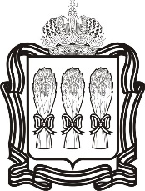

АДМИНИСТРАЦИЯ ТЕЛЕГИНСКОГО СЕЛЬСОВЕТА
КОЛЫШЛЕЙСКОГО РАЙОНА ПЕНЗЕНСКОЙ ОБЛАСТИ

РАСПОРЯЖЕНИЕ

от | 12 октября 2022 года | № | 14
с.Телегино

Об утверждении пробега служебных легковых автомобилей на 2023 год и плановый 2024-2025 годы

В целях упорядочения расходов на содержание служебного автотранспорта, находящегося на бюджетном финансировании
1.Установить предельный пробег служебных легковых автомобилей, находящихся на бюджетном финансировании и используемых в администрации сельсовета на 2023 год и плановый 2024-2025 годы не выше 25 тыс.км.
2.Контроль за исполнением настоящего распоряжения возложить на главу администрации

И.о.лавы администрации Т.А.Тростянская

